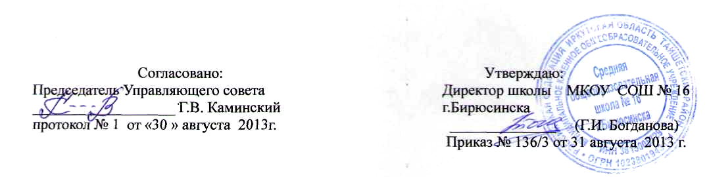

ПОЛОЖЕНИЕ
о педагогическом мониторинге по оценке результатов качества образования
МКОУ СОШ № 16 г.Бирюсинска

1. Общие положения.
Педагогический мониторинг – это система отслеживания результатов педагогического процесса, направленная на изучение, выявление различных педагогических ситуаций и проблем и формирование способов их решения.

2. Цели и задачи.
Цель педагогического мониторинга:
Создание системы наблюдения и анализа за педагогической деятельностью.
Задачи педагогического мониторинга:
- Создание Базы данных о субъектах и объектах педагогического процесса;
- Разработка диагностического инструментария отслеживания результатов педагогической деятельности;
- Формирование востребованного педагогического опыта;
- Создание системы мониторинга сформированности умений и навыков обучающихся;
- Повышение педагогической компетентности учителей.

3. Формы педагогического мониторинга.
- База данных
- Отчет
- Рекомендации
- Педагогические срезы
- Рецензирование
- Экспертиза
- Тестирование
4. Методы педагогического мониторинга.
- Наблюдение
- Опрос
- Анкетирование
- Сопоставление, сравнение
- Собеседование
- Тест
- Интервьюирование

5. Направления педагогического мониторинга.
5.1. Педагогические кадры
Параметры:
    - -состояние здоровья;
    - -мотивация к педагогической деятельности;
    - -удовлетворенность работой и отношениями с руководством;
    - -курсовая подготовка и переподготовка;
    - -уровень педагогического мастерства;
    - - квалификация;
    - - уровень образования;
    - - уровень активности инновационной деятельности.
5.2.Обучающиеся
Параметры:
    - -состояние здоровья;
    - -удовлетворенность учебно-воспитательным процессом школы;
    - -мотивация к учебной деятельности;
    - -психологическая комфортность;
    - - физическое развитие;
    - - уровень обученности..
5.3 Родители
Параметры:
    - -социальное положение;
    - -удовлетворенность учебно-воспитательным процессом;
-мотивация к взаимодействию с педколлективом и руководством школы.

5.4. Учебная деятельность как педагогический процесс.
Параметры:
    - -уровень сформированности умений и навыков обучающихся;
-преемственность образовательных и педагогических задач ступеней обучения;

5.5. Педагогический опыт как система:
Параметры:
-Образовательная программа как содержание педагогического процесса;
-Педагогические нововведения;
-Педагогическая система учителя;
-Педагогические технологии;

5.6. Управление образовательной системой, его эффективность.
Параметры:
-Психологический климат;
-Учебно-методическое, программное обеспечение педагогического процесса:
-Обеспеченность учебниками и программами;
-Удовлетворенность качеством учебно-методических комплектов;
-Потребности.
6. Делопроизводство.
6.1. Педагогический мониторинг проводится ежегодно, в течение учебного года.
6.2. В конце учебного года подводятся итоги мониторинга, данные используются при составлении отчета по выполнению муниципального задания и анализа работы школы за текущий учебный год.
6.3. Данные мониторинга обновляются и используются при проведении самообследования ОУ ежегодно.

